DOCUMENTATIE

TEMA 3

NUME STUDENT: Toderean Razvan Florin
GRUPA: 30222

CUPRINS

1. Obiectivul temei 3
2. Analiza problemei, modelare, scenarii, cazuri de utilizare 3
3. Proiectare 8
4. Implementare 8
5. Rezultate 8
6. Concluzii 9
7. Bibliografie 9

Obiectivul temei
In aceasta tema am avut de implementat simularea unui manager de deposit. Pentru a realiza aceasta tema avut de implementat o baza de date cu urmatoarele tabele : Client, Produs, Comanda, Chitanta.
La urmatorul pas trebuia sa cream o interfata pentru aceasta baza de date cu Java Swing, pentru a realiza cu usurinta si un mod cat mai elegant ne-am folosit de metoda Reflection.

Analiza problemei, modelare, scenarii, cazuri de utilizare
La pornirea programului vom avea interfata principala pentru care regasim cele 3 butoane pentru tabelele de Client, Produs, Comanda.
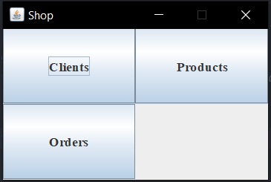
In momentul in care apasam butonul de Clients se va deschide un nou frame in care vom avea urmatoare butoane in aceasta ordine: Back(care ne readuce la meniul principal), Find(pentru a putea cauta dupa id un client), Delete(pentru a sterge un client dupa un id), Update(selectam un client si apasam update pentru a putea sa ii modificam campurile) si Create(initializam o noua instanta client).
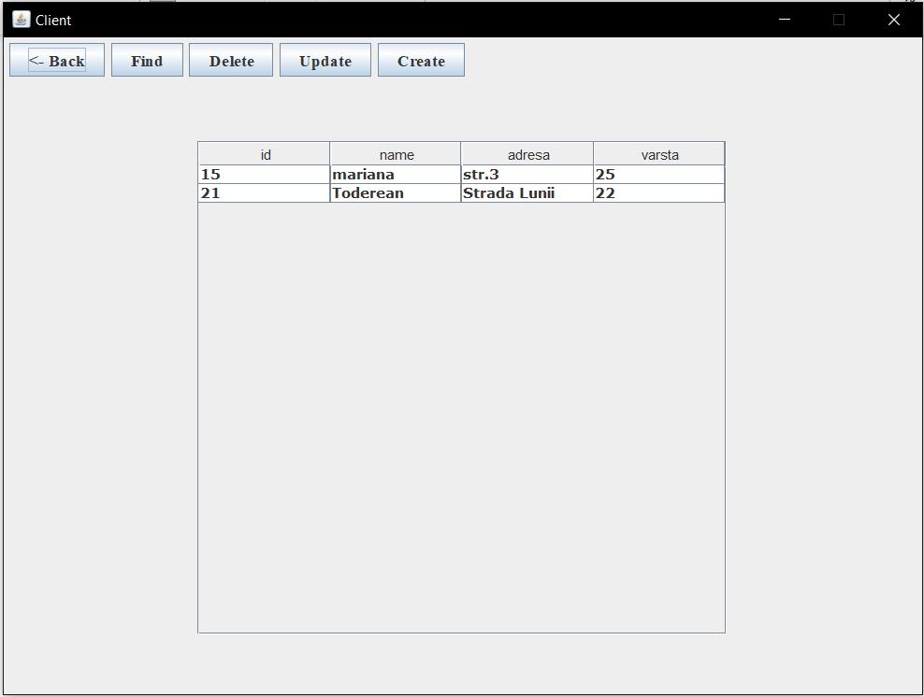
Acum va voi prezenta functionalitatea fiecarui buton:
- Find – la apasarea butonului se va deschide un JOptionPane care ne va cere sa inseram un id, daca acel id se afla in baza de data se va deschide un JOptionPane cu care va avea un messagedialog cu .toString-ul acelui client. 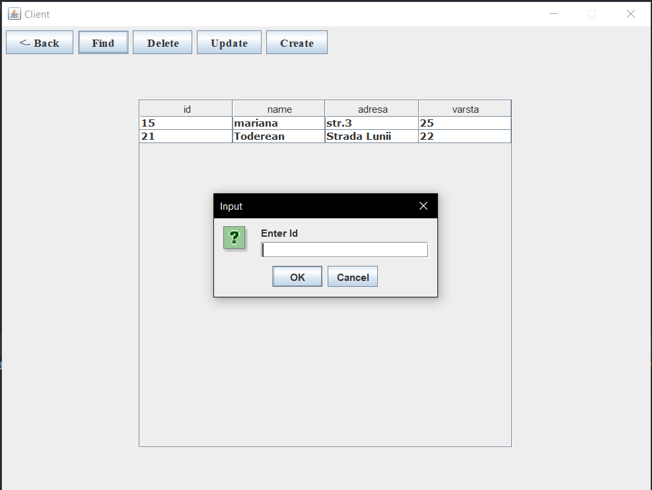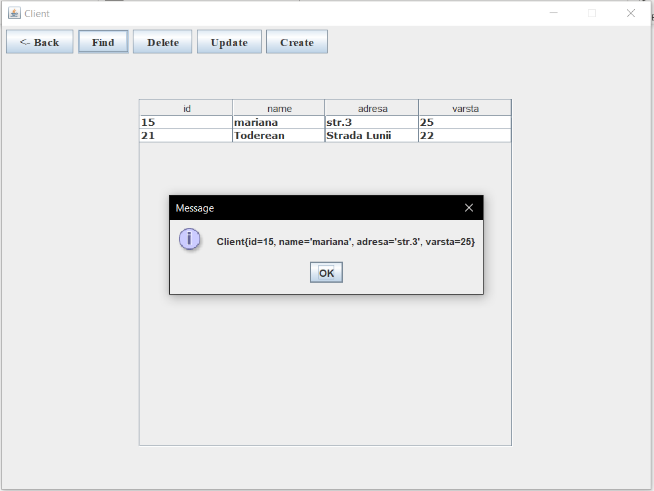
- Delete – la apasarea acestui buton ii inseram un id pe care dorim sa il stergem daca acel id se afla in baza de date atunci frame-ul de client isi va da restart si se va reactualiza. 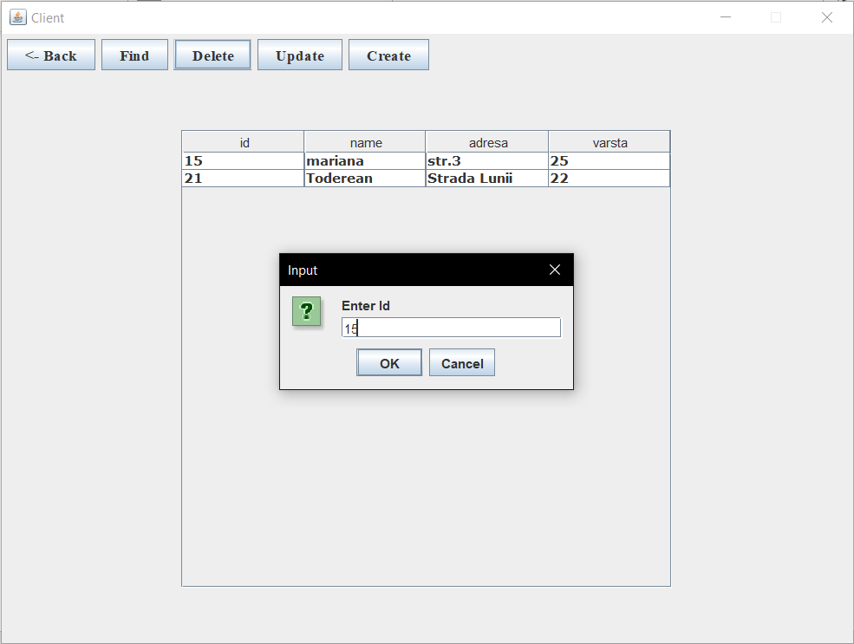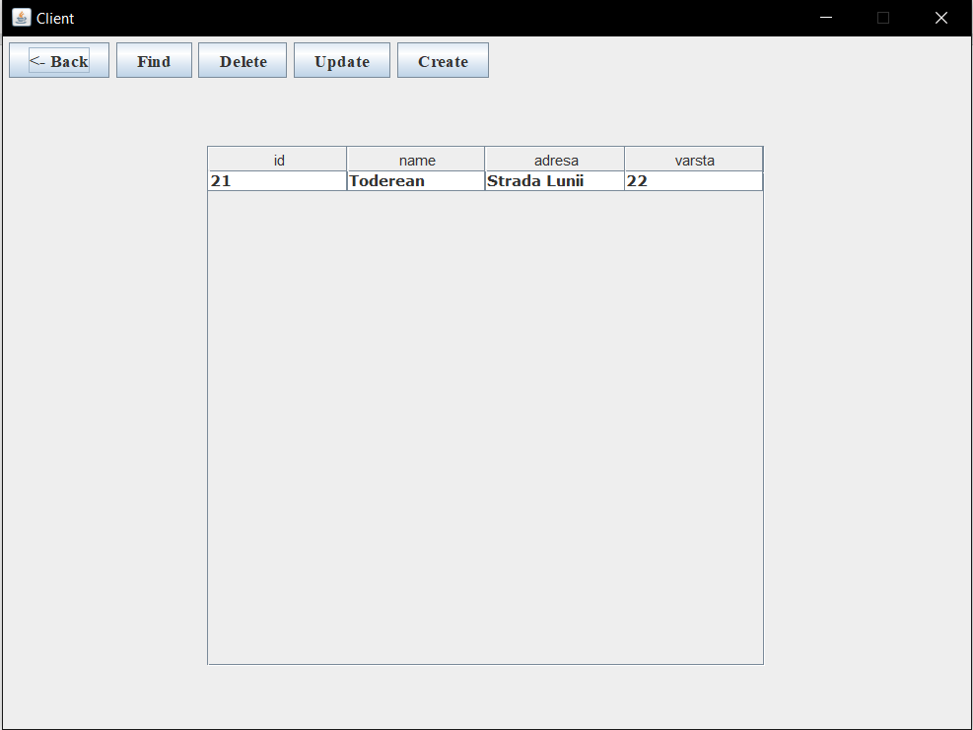
- Update – va deshide un frame in care se vor afisa toate datele unui client daca se vor modifica unele campuri aceastea se vor reactualiza
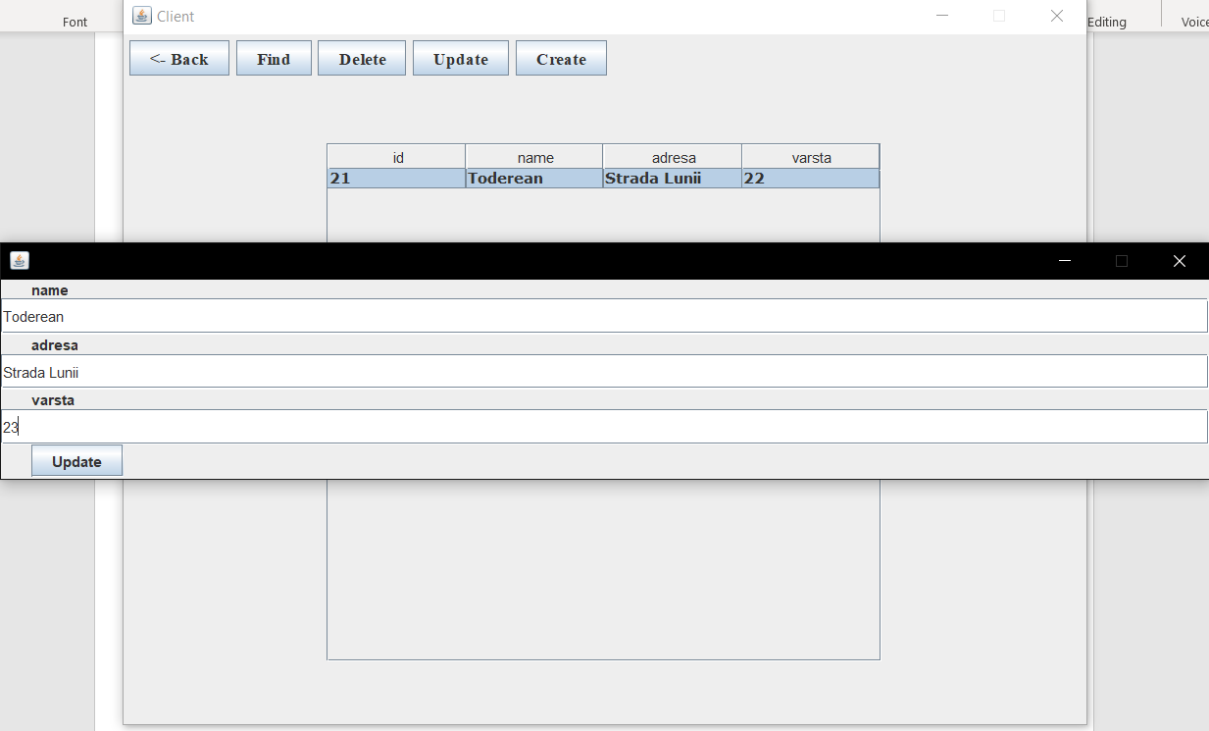
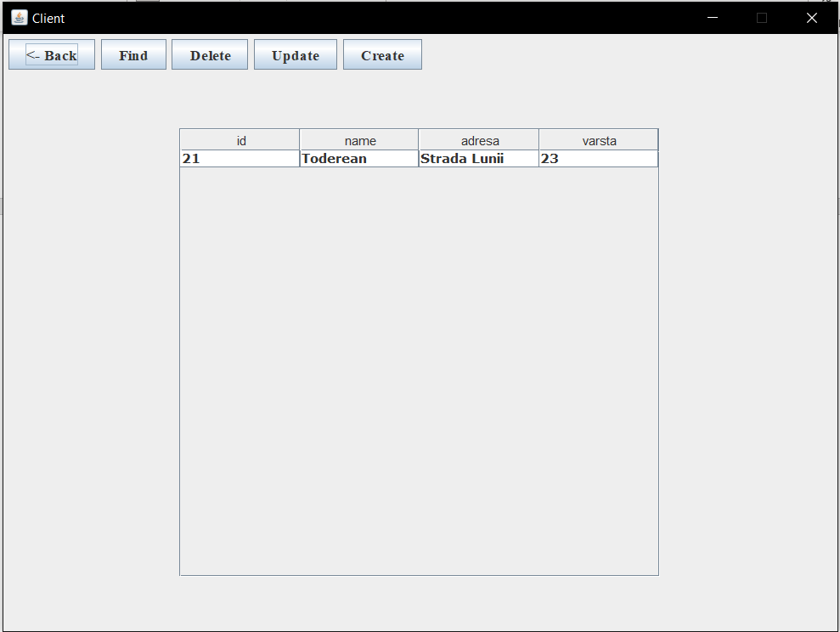
- Create – la apasarea butonului se va deschide un nou frame in care vom putea introduce date pentru un nou client 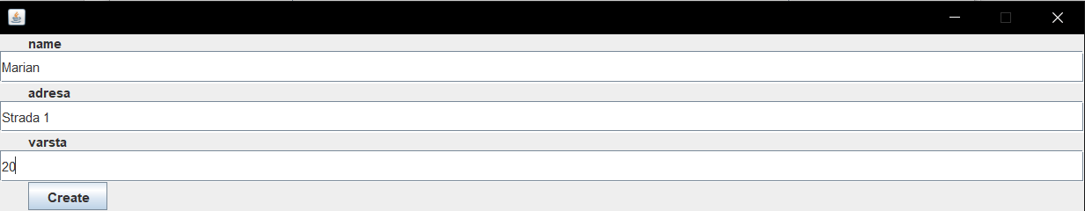
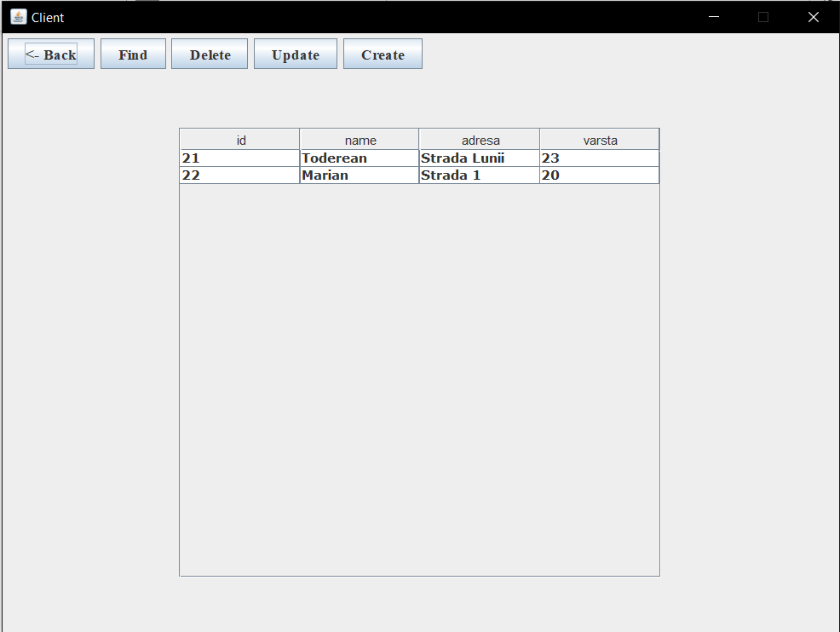
Pentru campul de comenzi interfara este diferita , in acest camp vom avea 2 JComboBox uri in care vom selecta un client si un produs si cantitatea ceruta, daca cantitatea este disponibila atunci se va afisa un mesaj cu succes, in caz contrar se va afisa un mesaj cu error.
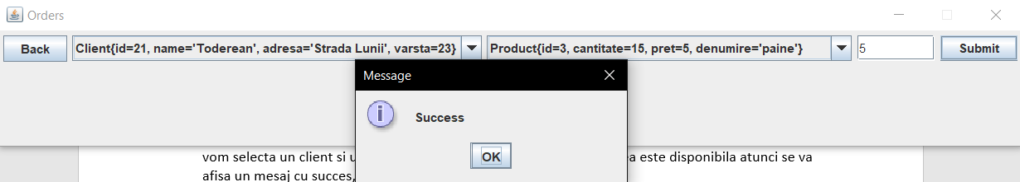
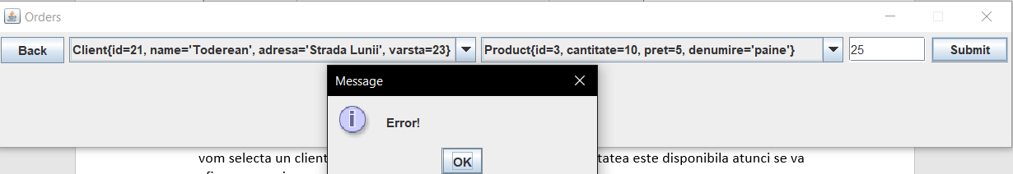

Proiectare
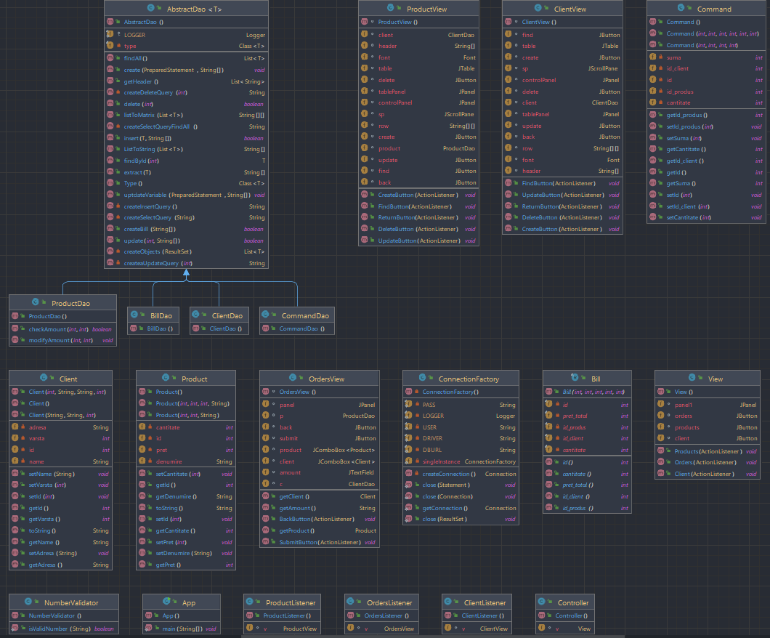

Implementare
In clasa AbstractDao avem urmatoarele metode:
- Insert
- Update
- Delete
- FindById
- FindAll
Aceste metode sunt generice si se pot aplica la orice clasa.

Rezultate

Concluzii
Dupa aceasta tema am inteles mult mai bine sa lucru cu baze de date si sa fac conexiunea printr-o interfata sugestiva. Totodata am inteles mai bine sa foloses clasele generice si metodele Reflection.

Bibliografie
https://jenkov.com/tutorials/java-reflection/index.html
https://mkyong.com/jdbc/how-to-connect-to-mysql-with-jdbc-driver-java/
https://www.baeldung.com/javadoc
https://youtu.be/bhhMJSKNCQY

